* 1. Разработка функциональной диаграммы и диаграммы потоков данных

Функциональная диаграмма – диаграмма, отражающая взаимные связи функций, разрабатываемого программного обеспечения. Они создаются на ранних стадиях проектирования, для того чтобы помочь проектировщику выявить основные функции и по возможности обнаружить и устранить существующие ошибки.

Диаграмма потоков данных — это визуальное представление перемещения данных в пределах процесса или системы. Такие диаграммы помогают совершенствовать внутренние процессы и системы и определять правильный путь для ключевых разделов вашего бизнеса. Диаграмма потоков данных отображает последовательность данных, акторов и этапов в пределах процесса или системы.

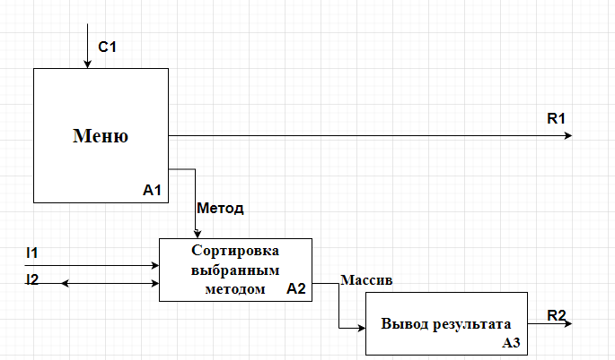

Рисунок 1 – Диаграмма потоков данных.

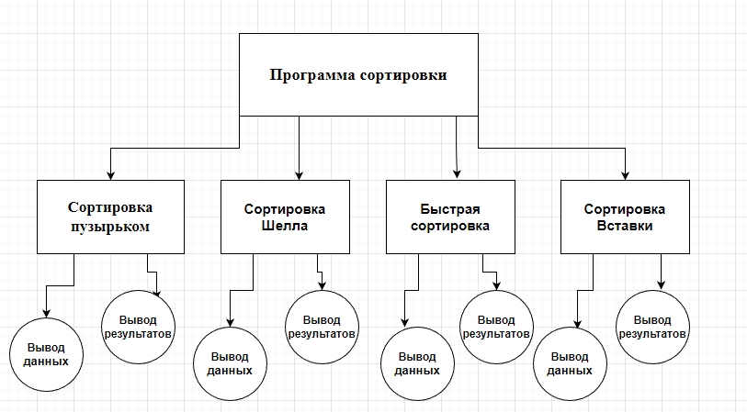

Рисунок 2 – функциональная диаграмма